**4ο ΦΥΛΛΟ ΕΡΓΑΣΙΑΣ**

**ΚΡΙΤΗΡΙΟ ΤΕΛΙΚΗΣ ΑΞΙΟΛΟΓΗΣΗΣ: Τι μάθαμε σήμερα;**

**Δραστηριότητα 1**

Ποιο από τα δύο γκράφιτι ανταποκρίνεται στην προσωπικότητα του Φιλίππου Β΄; Βάλε **√** στο σωστό και **Χ** στο λάθος.

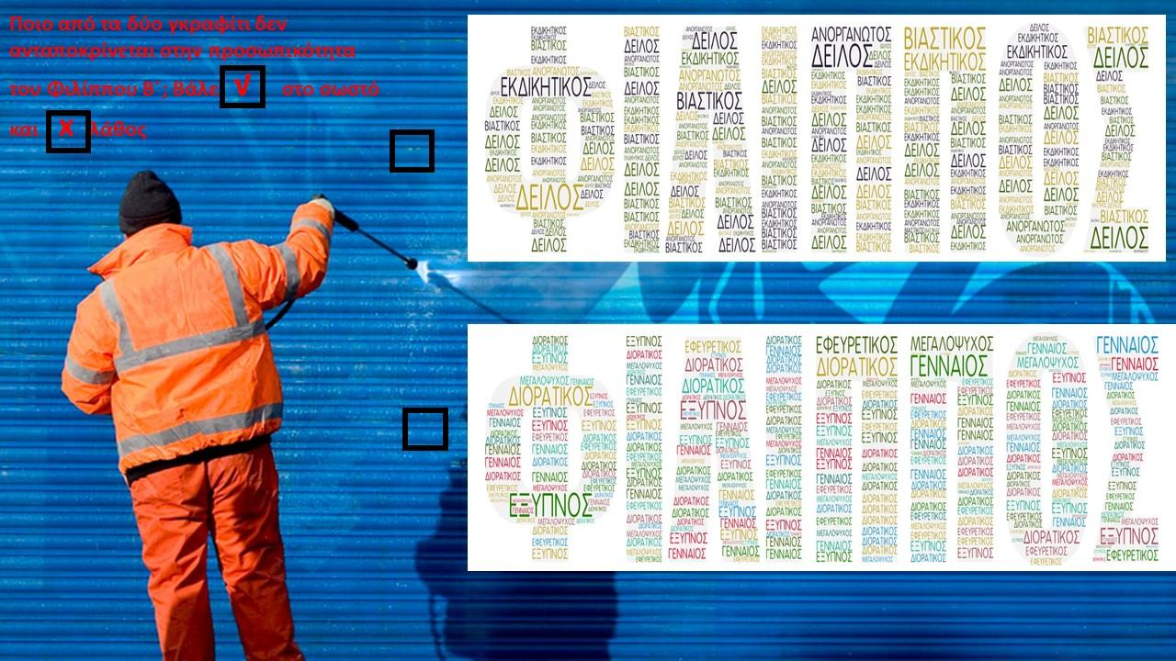

**Δραστηριότητα 2**

Η παρακάτω άσκηση θα σε βοηθήσει να σκεφτείς στρατηγικά, όπως έκανε και ο βασιλιάς Φίλιππος Β΄, και να επιλύσεις το παρακάτω προς εξέταση πρόβλημα. Διάβασέ το καλά και σκέψου σε ποια σειρά θα βάλεις τις ενέργειες που πρέπει να κάνει ο αρχιτέκτονας.

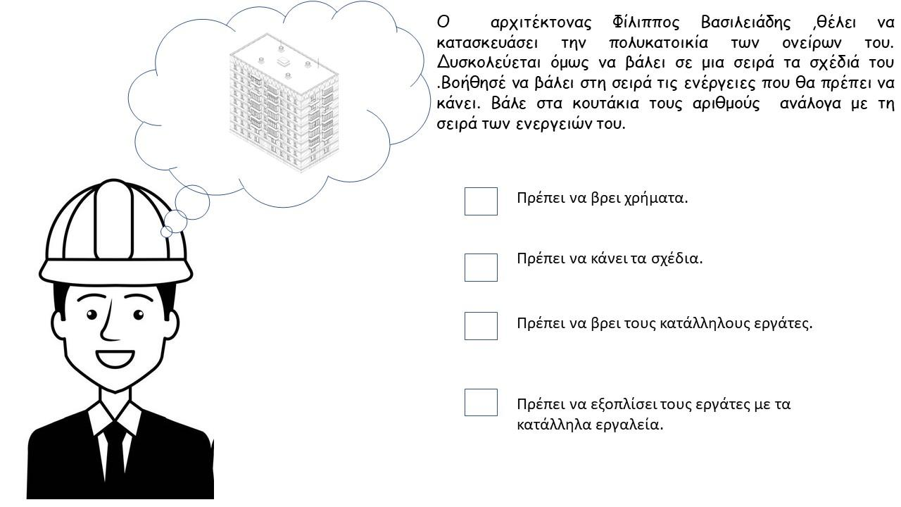

**Δραστηριότητα 3**

Αν ζούσε σήμερα ο Φίλιππος Β΄ της Μακεδονίας τι δουλειά θα έκανε; Θα σε βοηθήσει το chat gtp. Άνοιξε την εφαρμογή και πληκτρολόγησε την παραπάνω ερώτηση. Σύμφωνα με αυτά που μάθαμε σήμερα και με τις απαντήσεις που μας έδωσε το chat gtp, κατέγραψε τα πιθανά επαγγέλματα που θα ταίριαζαν στον Φίλιππο Β΄.

**……………………………………………………………….**

**……………………………………………………………….**

**……………………………………………………………….**

**……………………………………………………………….**

**……………………………………………………………….**

**……………………………………………………………….**

**……………………………………………………………….**

**……………………………………………………………….**